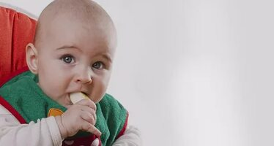

«Жуй, жуй, глотай!»

Учим детей правильно жевать

Когда давать ребенку твердую пищу
4—5 месяцев | Наблюдаются первые жевательные движения, исчезает рефлекс выталкивания пищи язычком. Поддержать эти изменения помогает первая твердая пища ребенка — каши и овощные пюре.
7—8 месяцев | Ребенок готов к овощным, фруктовым, мясным пюре с мелкими кусочками, измельченным фруктам и ягодам.
До 12 месяцев | Навыки кусания и жевания укрепляются, развиваются боковые движения языка, ребенок осознанно и уверенно перемещает пищу к зубам. Ближе к одному году кусочки пищи становятся крупнее.
Отказывается есть с ложки | Возможно, есть некомфортный фактор — ребенок замерз или расстроился из-за чего-то. В эти минуты он может отказываться от пищи и не понимать, чего от него хотят родители.
Отказывается от еды | Если ребенок не принимает еду сутки-двое и начинает терять в весе, необходимо срочно обращаться к врачу-педиатру.
Давится при пережевывании пищи | Возможно, малыш просто не готов к твердой пище. Нужно над этим планомерно работать, продолжать попытки, пробовать давать кусочки поменьше.
Не сразу глотает или смакует пищу | Если ребенок долго держит за щекой кусочек, то, скорее всего, он не голоден или увлечен игрой: процесс питания заканчивается тем, что он просто берет пищу в рот.

Чем чревато нарушение жевательного рефлекса?
Если маленьким детям постоянно давать лишь жидкую или пюрированную пищу, это приведет к несформированности жевательных навыков и нарушению их развития:
- ухудшению состояния зубов (жевательный аппарат без нагрузки выходит из строя быстрее. Зубки при постоянном употреблении жидкой пищи слабеют, выпадают, челюстно-лицевые мышцы атрофируются);
- сбою процессов пищеварения (желудку тщательно пережеванную пищу переваривать гораздо легче);
- развитию проблем с правильным произношением звуков (в процессе жевания и глотания задействованы те же мышцы, что отвечают за артикуляцию. Тренируясь откусывать и пережевывать, малыш учится произносить звуки, слова, правильно дышать);
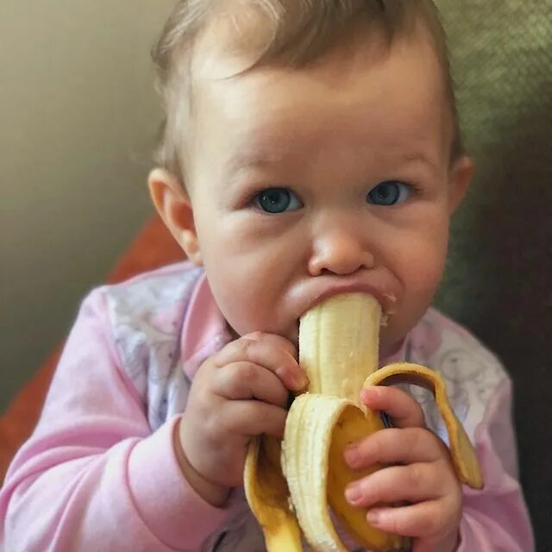
- нарушению формирования правильного прикуса.
Возможные проблемы из-за неумения жевать твердую пищу
· Сложности с адаптацией в садике. В рацион воспитанников дошкольных учреждений включены твердые продукты. Если ребеночек не съест кашу, мясо, второе блюдо, он останется голодным.
· Заболевания ЖКТ. Для переработки кусков твердой пищи, попавших в желудок, требуется гораздо больше ферментов и соков. Они выделяются в процессе жевания. Если пища глотается крупными кусками, то желудок принимает их на сухую, переварить полноценно не может. Следствием такого процесса становится гастрит, изжога, тошнота и прочее.
· Формирование привычки есть однообразную пищу. Ребенок, привыкший есть одни и те же размельченные в пюре продукты, недополучает клетчатки, витаминов, минералов.
· Карапузу в возрасте 2–3 лет, перешедшему на твердую пищу, больно жевать. Десны и зубки не привыкли к нагрузке. Вводить продукты для жевания нужно раньше.
· Сложности в произнесении звуков. Взаимосвязь четкой артикуляции и умения есть жесткую пищу понятна с точки зрения физиологии. За жевание отвечают мышцы челюсти; язык, щеки, горло — за процесс глотания. Они же действуют при говорении. Пассивность жевательных органов приводит к позднему речевому развитию или плохой дикции.

Как научить жевать и глотать

- Начните процесс с самого начала. То есть полуторагодовалому малышу можно предложить небольшие кусочки фруктов в каше, плохо размягченное пюре. Для первых обучающих обедов подойдет полутвердая пища.
- Делайте артикуляционную гимнастику. Вытягивайте губы в трубочку, широко улыбайтесь, имитируйте жевание возле зеркала. Делайте упражнения вместе с ребенком. Занятиям уделяйте не менее двадцати минут в день, разбив подходы на три–пять минут.
- Используйте массаж языка как профилактику рвотного рефлекса. Цель занятий: активировать мышцы языка. После курса массажа язычок привыкнет к попаданию твердой пищи в горло, не будет ее выталкивать. Малыш перестанет задыхаться, бояться глотать кусочки, захлебываться.
Как делать: воспользуйтесь услугами профессионала или научитесь сначала на себе, потом проводите процедуру ребенку. Возьмите шпатель или палочку для осмотра горла, положите ее на язык и нажимайте, медленно продвигаясь к корню язычка. Если ребенок почувствовал страх, начал плакать, остановитесь. Продолжите на следующий день. Продвигайтесь глубже медленно, пусть на это уйдет две–три недели.
- Помогайте жевать руками. Дотрагивайтесь до лица, двигайте щеки, если малыш не против. В этот момент жуйте понарошку сами, комментируйте все действия.
- Провоцируйте желание жевать. Дайте попробовать вкусняшку, например мармелад, банан (маленький кусочек). А потом предложите кусочек побольше. Ребенок должен хотеть укусить его.
- Обратитесь к примеру других людей. Ходите на обед или ужин в гости, приглашайте семейные пары с детьми к себе. Изучая поведение ровесников, малыш быстрее научится жевать.
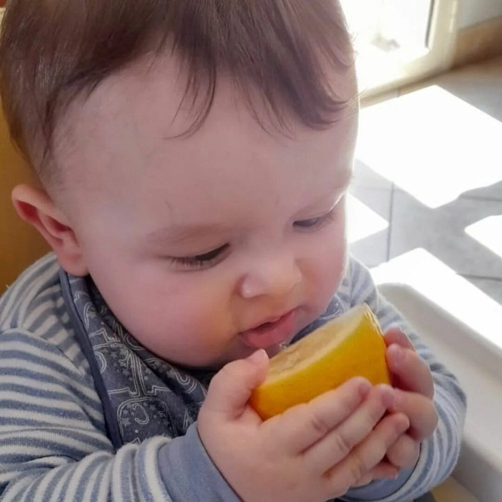
Как стимулировать аппетит
Часто отсутствием желания кушать твердую пищу и вообще хорошо питаться страдают дети с плохим аппетитом. Вызывайте голод следующими способами:
    - Не кормите насильно.
    - Избегайте перекусов сладким, булками, соками из пакетов.
    - Много гуляйте.
    - Ведите активный образ жизни.
    - Поите кисленькими компотами.
    - Следите за регулярностью стула.
    - Включайте в меню отварные и сырые овощи.
    - Давайте пить больше воды.
    - Пропейте курс витаминов по назначению врача.

Научить ребенка жевать, если он этого не хочет, давится или захлебывается, непросто. Но кто сказал, что растить детей легко. Проявите выдержку, наберитесь терпения, следуйте советам врачей, психологов, опытных родителей, и все получится.

